
國際紡織產業智慧製造技術暨商機媒合會
敬愛的紡織業者代表先進您好：
為執行經濟部工業局紡織產業優化發展推動計畫，協助台灣紡織產業發展智慧機械製程與技術之高值化紡織品，特別規劃於3月20日假彰化縣社頭鄉織足藏樂館，辦理【國際紡織智慧製造技術暨商機媒合會】，邀請來自德國、日本、香港及國內紡織技術業者。藉由技術說明與商機媒合會之舉辦開啟產業合作契機，進而帶動國內整體紡織產業邁向升級轉型發展之路，敬請 貴公司報名表格回傳，以利安排後續媒合會議。
一、主辦單位:經濟部工業局
二、執行單位:紡織產業綜合研究所
三、協辦單位:台灣產業用紡織品協會、工研院材化所、絲織公會、絲綢印染公會、棉布印染公會、織布公會、針織公會
四、時間：109年3月20日 (星期五) 下午 13:00~16:50
五、地點：織足藏樂館(彰化縣社頭鄉員集路三段706巷25號 2樓會議室)
六、議程：
時程安排 | 介紹主題 | 主講者姓名
13：00~13：30 | 報到
13：30~13：40 | 長官、貴賓致詞 | 經濟部工業局長官  紡織綜合所長官
13：40~14：10 | 紡織產業智慧生產與管理  邁向高端智慧製造策略~{ 企業決策平台}介紹 | 日本(Japan)  NTT Data Taiwan 智慧製造發展中心  顧問:鄭善澤
14：10~14：40 | 登峰造極的複合材料製造機  Sim.Ply UD—The state of the art technology | 德國Karl Mayer經編機械廠  陳進來 博士 資深經理
14：40~15：10 | 數位定型機聯網控制系統 | 萬順自動化科技有限公司  陳建宏 經理
15：10~15：30 | 交流時間 | 與會貴賓
15：30~16：00 | 產業用紡織品智慧自動化縫合設備 | 富怡集團企業有限公司台灣辦事處 戴世明 總經理
16：00~16：30 | 紡織業使用新型的環保新利基產品 | 台灣日華化學工業股份有限公司  陳啟哲 經理
16：30~16：50 | Q&A(業者詢問) | 經濟部工業局長官、分享人  及與會貴賓
備註：本項技術與商機媒合會完全免費，為妥善安排媒合商洽及配合各公司行程，以及讓執行團隊瞭解 貴公司需求，敬請 貴公司事先填寫下列寫媒合報名表 e-mail 至信箱gzkang.r95@ttri.org.tw或傳真 02-2391-7522，康先生(電話:02-23919109 分機 601)，謝謝。 線上報名網址: https://s.yam.com/jwQuw 
紡織產業智慧製造技術暨商機媒合會報名表
 | 中文姓名 | 職稱 | E-mail | 電話
1
2
3
※本人同意以上個人資料於即日起～109.12.31 期間，做為本活動報名及會後聯繫之用。
經濟部彰化社頭織足藏樂館 交通方式
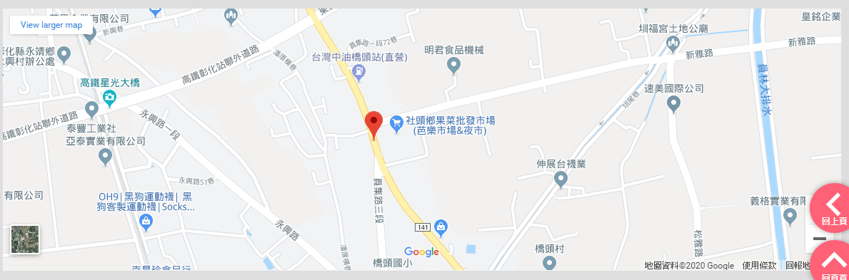
附件
廠商簡介
編號 | 公司名稱/網址 | 公司暨產品介紹
1 | 日本(Japan)  NTT Data | 台灣紡織產業的發展都是從傳統生產模式發展到多國多廠的跨國生產，未來現代化的經營管理模式也必須隨著產業發展應用智慧製造與智能管理。臺灣現有的紡織廠未都會由中小型製造廠發展成中大型的跨國企業，因此在導入智慧生產方式與財務管理勢必成為現代化經營標準模式。但如何著手開始由無紙化到跨國集中管理、報表統一、異常管理，都是現代化紡織業所必須瞭解與即早規劃的新課題，紡織業如果能就地取材吸取別人的經驗，先從關鍵需的問題著手解決，不見得都需要昂貴的技術方案。日本電話電信公司 (NTT) 確實有不少跨國經營成功經驗可以介紹給臺灣的紡織業參考，其實最務實的方法就是利用新技術來整合現有的系統從舊設備來開始來升級。
2 | 德國(Germany)  karl Mayer經編機械廠 | 台灣代理商—台北翊利股份有限公司將介紹 德國karl Mayer公司主要生產新型紡織機械（經編機、整經機、漿紗機及其他附件和備件）、夾具、產業用特種紡織品，karl Mayer也提供精密儀器和設備的維修和保養，以及有關國際經濟發展趨勢、紡織科學和最新生產技術的資訊諮詢。karl Mayer公司生產的經編產品已廣泛被用於窗簾、花邊、汽車內裝、休閒和運動服飾等領域，由於經編生產的複合材料在國際上已成功地開發應用於風力發電的扇葉、電動汽車結構、船舶艙體、太空載具、飛機螺旋槳、醫療紡織領域等高附加價值產品。 karl Maye集團非常重視亞洲各國產業用紡織品的技術發展現況，因為原料及製造業人才技術都匯集在此，產業用紡織品技術將影響到全世界相關科技產業的發展。歡迎業界光臨與德國karl Maye集團共同討論合作整合開發新產品與技術應用領域。
3 | 台灣(Taiwan)  萬順自動化科技有限公司  WanTech Co., Ltd  www.wan-feng.com.tw | 萬順自動化科技新開發的「微型助劑自動量測輸送系統」，對染整業在精煉、染色、整理所使用的助劑量測，此自動化供料系統有突破創新，另；大會特別推薦給紡織業者在智慧化定型機聯網控制機械升級很有幫助，歡迎業者前來諮詢參考。
4 | 香港 (Hong Kong)  Richpeace Group  富怡集團 | 富怡集团（RICHPEACE GROUP）成立于1993年，主要研發生產“第四代全自動缝纫機、電腦绣花機、自動绗缝機、電腦裁床、全自動鋪布機、平板切割机、繪圖機、雷射切割-雕刻設備。富怡集團致力發展高科技、提升紡織產業，紡織智能化設備在布料的裁片CAD/CAM/CIMS應用軟體與配套設備，包括研發、生產、銷售、貿易。本活動希望提供給大家原廠智慧化加工機械設備，以提高生產效率，歡迎業者前來洽談參考比較。
5 | 日本(Japan)  台灣日華化學  Nicca Chemical Co. Ltd  www.nicca.co.jp | 日華化學公司創立於1941年自今已有75年的歷史，總公司位於福井市，是日本最大生產紡織加工助劑製造商。現代化紡織製程最關鍵的染色與後整理加工，必須使用很多種的染整助劑，日華化學主要的核心技術在於: 1 潑油、潑水表面處理技術，2 表面柔軟手感，3 染色固定，4.抗菌防感染技術，5. 乳化分散技術，6. 平整分散技術，7. 分層染色。日華化學將發表推薦紡織業使用新型的環保紡織新利基產品，以符合歐洲環保紡織新規定的低環境賀爾蒙產品、低廢水排放助劑產品、對環境保護、提升製程效率的綠色環保產品，特別是發展相關產品應用在產業用紡織品及其他產業所使用的生產加工所用的表面處理劑，如生物技術生產的化妝品符合環境管理標準:ISO14001，ISO9001，OHSAS18001等，以上都是紡織業值得參考使用的染色與後整理加工優值助劑，歡迎紡織業者前來接洽參考、試用新產品。

